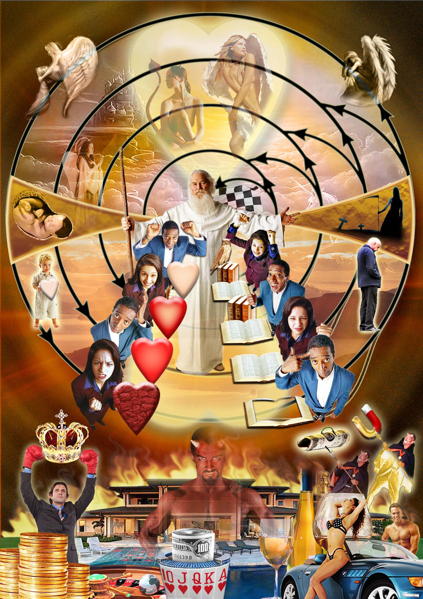
Špirála života
Žiadne nebo a peklo neexistuje. Existujú iba úrovne na ktorých sa nachádzame. Najnižšie úrovne sú pod vplyvom bohémskeho spôsobu života, ktorého symbolicky zobrazuje satan. Srdce zobrazuje charakter a kniha inteligenciu. Do vyšších úrovní sa dostávame iba vtedy, ak sa nám podarí urobiť pokrok v oboch smeroch. Keď sa nám to behom jedného života nepodarí, ostávame na tej úrovni, kde sme pred narodením boli a životnú skúšku opakujeme.

